zał. nr 2 do
ANALIZA RYNKU
- zapytanie ofertowe
Nr: K.7013.5.3.2019 z dnia 20.05.2019 r.

Opis urządzeń zabawowych

 | Nazwa urządzenia |  | opis
1. | zestaw zabawowy |  | 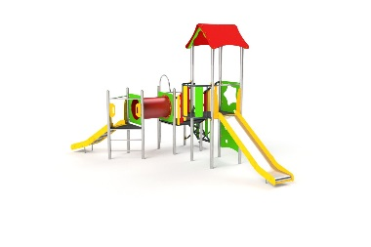  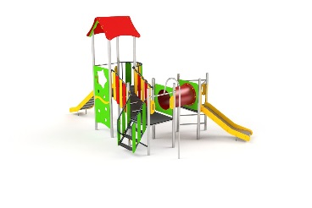  Dane techniczne:  Wysokość całkowita – 3,3 m  Wysokość swobodnego upadku minimum 1,2 m  Wymiary urządzenia: 5,95 m x 3,15 m  Wymiary ze strefą bezpieczeństwa: 7,95 m x 5,65 m  W skład urządzenia powinny wchodzić min:  - Wieża z daszkiem dwuspadowym x 1  - Wieża bez daszka x 2  - Zjeżdżalnia x 2  - Przejście z różnicą poziomów z antyskidem x 1  - Wejście w świetle wieży x 1  - Przejście tubowe x 1  - Wejście schodki (z poręczami z obu stron) x 1  - Balkonik x 1  - Rurka strażacka x 1  - Wejście na wieżę, otworowe, „gwiazdki” x 1  Wymagania min:  Elementy stalowe, wykonane ze stali śrutowanej, ocynkowanej i malowanej proszkowo. Płyty zjazdowe zjeżdżalni wykonane ze stali kwasoodpornej. Płyty boczne, daszki kolorowe, wykonane z tworzywa HDPE; Wszystkie podesty wież, przejść międzywieżowych i ścianek wspinaczkowych z tworzywa antypoślizgowego typu Antyskid – nie dopuszcza się stosowania sklejki. Wszystkie elementy złączne jak śruby, nakrętki, podkładki nierdzewne. Wystające łby śrub i nakrętki zabezpieczone zaślepkami; W sieciach - liny z rdzeniem stalowym z oplotem z polipropylenu, łączone poprzez plastikowe lub aluminiowe konektory. Elementy stalowe, jak szczeble, powinny być wykonane ze stali malowanej proszkowo lub nierdzewnej
2. | huśtawka ważka |  | 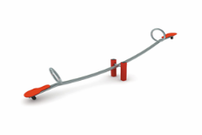  Dane techniczne:  Wysokość całkowita – 0,7 m  Wysokość swobodnego upadku – 0,5 m  Długość belki - minimum 3 metry  Wymiary urządzenia – 6,0 m x 3,3 m  Dane materiałowe:  - Elementy konstrukcyjne stalowe, ocynkowane i malowane proszkowo  - Elementy kolorowe z tworzywa HDPE (siedziska)  - Podwójne bezobsługowe łożyskowanie
3. | huśtawka z koszem dla osoby niepełnosprawnej | 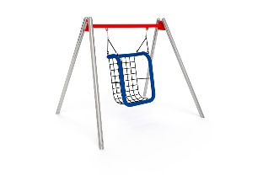  Dane techniczne:  Wysokość całkowita – 2,35 m  Wymiary ze strefą bezpieczeństwa - 2,85 m x 7,5 m  Wysokość swobodnego upadku – 1,3 m  Dane materiałowe:  - Słupy z rur o średnicy 76 / 2,6 mm, stal ocynkowana i malowana proszkowo  - Belka górna z rury o śr. 88,9 / 2,6 mm, ocynkowana i malowana proszkowo  - Zawiesia łożyskowane ze stali nierdzewnej, łańcuch – oczka z pręta 6 mm ze stali nierdzewnej  - Siedzisko z lin 16 mm z rdzeniem stalowym w oplocie z polipropylenu
4. | huśtawka podwójna  (1 x siedzisko płaskie, 1 x Bocianie Gniazdo) | 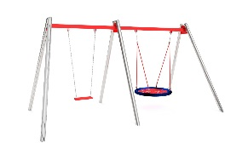  Dane techniczne:  Wysokość całkowita – 2,35 m  Wymiary ze strefą bezpieczeństwa 7,5 m x 4,55 m  Dane materiałowe:  - Słupy z rur o średnicy 76 / 2,6 mm, stal ocynkowana i malowana proszkowo  - Belka górna z rury o śr. 88,9 / 2,6 mm, ocynkowana i malowana proszkowo  - Zawiesia łożyskowane ze stali nierdzewnej, łańcuch – oczka z pręta 6 mm ze stali nierdzewnej  - Siedzisko kubełkowe dla małych dzieci  - Bocianie gniazdo z lin z rdzeniem stalowym w oplocie z polipropylenu średnica minimalna 1 metr
5. | bujak na sprężynie ( motor) | Dane techniczne:  Wysokość całkowita – 0,7 m  Szerokość od 0,55 do 0,65 m  Długość całkowita – od 1,0 do 1,2 m  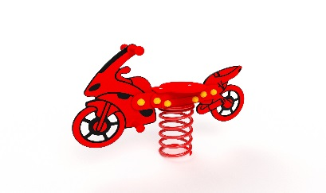  Dane materiałowe:  - Elementy metalowe ocynkowane i malowane proszkowo  - Tworzywo HDPE potrójne, z frezowany numerycznie wzorem  Urządzenie betonowane
6. | karuzela stożkowa linowa | 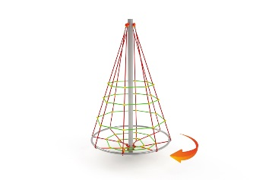  Dane techniczne:  Wysokość całkowita - minimum 3,0 m  Średnica strefy bezpieczeństwa urządzenia - okrąg średnicy 5,9 m  Wysokość swobodnego upadku – 1,7 m  Dane materiałowe:  - Słup konstrukcyjny stalowy, ocynkowany i malowany proszkowo średnicy minimum 108 mm  - Liny o średnicy minimum 16 mm, liny wykonane są ze strun stalowych ocynkowanych galwanicznie, skręconych w sześć splotów, z których każdy jest opleciony wklejonym w niego włóknem poliamidowym, wszystkie struny w oplocie z polipropylenu.  - Bezobsługowy system łożyskowania  - Urządzenie betonowane w gruncie  - Nierdzewne śruby rzymskie do naciągu konstrukcji  Konektory i łączniki z wysokogatunkowego tworzywa lub aluminium
7. | piaskownica kwadratowa (metal + HDPE) | Dane techniczne:  Wysokość całkowita – 0,35 m  Wysokość swobodnego upadku 0,35 m  Wymiary urządzenia – 2,0 m x 2,0 m  Wymiary urządzenia ze strefą – 4,0 m x 4,0 m  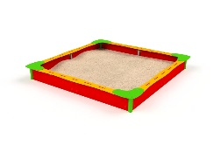 Dane materiałowe:  - Główna konstrukcja ze stali ocynkowanej i malowanej proszkowo  - Siedziska z tworzywa HDPE po obwodzie piaskownicy, w narożnikach w kształcie serca  - Dodatkowe wsporniki ze stali ocynkowanej i malowanej proszkowo na środku każdego boku  - Wszystkie śruby nierdzewne zaślepione specjalnymi zaślepkami ograniczającymi do nich dostęp
8. | tablica regulaminowa | 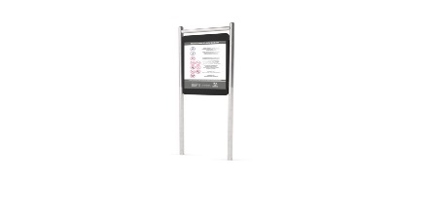  Dane techniczne:  Wysokość całkowita – 1,6 m  Wymiary samej tablicy z regulaminem – 390 mm x 564 mm  Dane materiałowe:  - Elementy konstrukcyjne stalowe, ocynkowane i malowane proszkowo  - Tablica wykonana z materiału DI-BOND, nadruk wykonany w technologii sitodruku

Ogólny opis wyposażenia placów zabaw – przedmiot zamówienia
Konstrukcja zestawu zabawowego (średnica rury konstrukcyjnej minimum fi 76 mm) wykonana ze stali, ocynkowanej i malowanej proszkowo, daszki i bariery (boczki) oraz ozdobniki z tworzywa HDPE. Wszystkie śruby łączeniowe nierdzewne.
Zaleca się betonowanie bezpośrednio w podłożu za pomocą betonu klasy co najmniej B-15. Fundamenty umieszczone w gruncie na głębokości od 60-80 cm.
Elementy zabudowy wykonane z tworzywa sztucznego typu HDPE o grubości 10, 12 i 15 mm.
Nie dopuszcza się stosowania sklejki wodoodpornej, która nie jest odporna na zmienne warunki atmosferyczne, oraz tworzywa HPL.

Kolorowe elementy z tworzyw sztucznych:
Elementy powierzchniowe: daszki, bariery, wykonane z tworzywa sztucznego typu HDPE o grubości minimum 10mm.
Korpusy sprężynowców, wykonane z tworzywa sztucznego typu HDPE o grubości minimum 15mm
Elementy metalowe
Płaskowniki, rury, ceowniki oraz profile zamknięte wykonane ze stali węglowej i zabezpieczone przed korozją przez ocynkowanie i dodatkowo malowane proszkowo.
Beton
Do mocowania urządzeń w podłożu należy stosować beton klasy co najmniej B-15. Betonowanie elementów na głębokości 60-80cm pod powierzchnią gruntu. Beton należy umieścić minimum 30cm pod powierzchnią z piasku.
Liny
Liny wykonane z polipropylenu, wzmocnionego rdzeniem stalowym (minimum fi 16 mm) Każdy z rdzeni jest zamknięty w oplocie z kolorowego tworzywa polipropylenowego, a dodatkowe skręcenie kilku lin powoduje wzmocnienie całej wiązki. Liny zakończone aluminiowymi kauszami i do konstrukcji drewnianej dokręcane są poprzez uchwyty metalowo-plastikowe.

